Compte-Rendu – IHM – SAé 101-102

Informations globales

Les membres du groupe sont Mathys MULLIER, Giorgio UTZERI et Paul MAQUET. Nous sommes le groupe A1.

Vous retouverez notre maquette Figma avec le lien suivant : Lien de la maquette
Vous trouverez notre dépôt GitLab avec le lien suivant : Lien du dépôt

La référence du commit correspondant au rendu de l’interface est : 81cdda9b669a9878ddb12883e6716ec92f572e85.

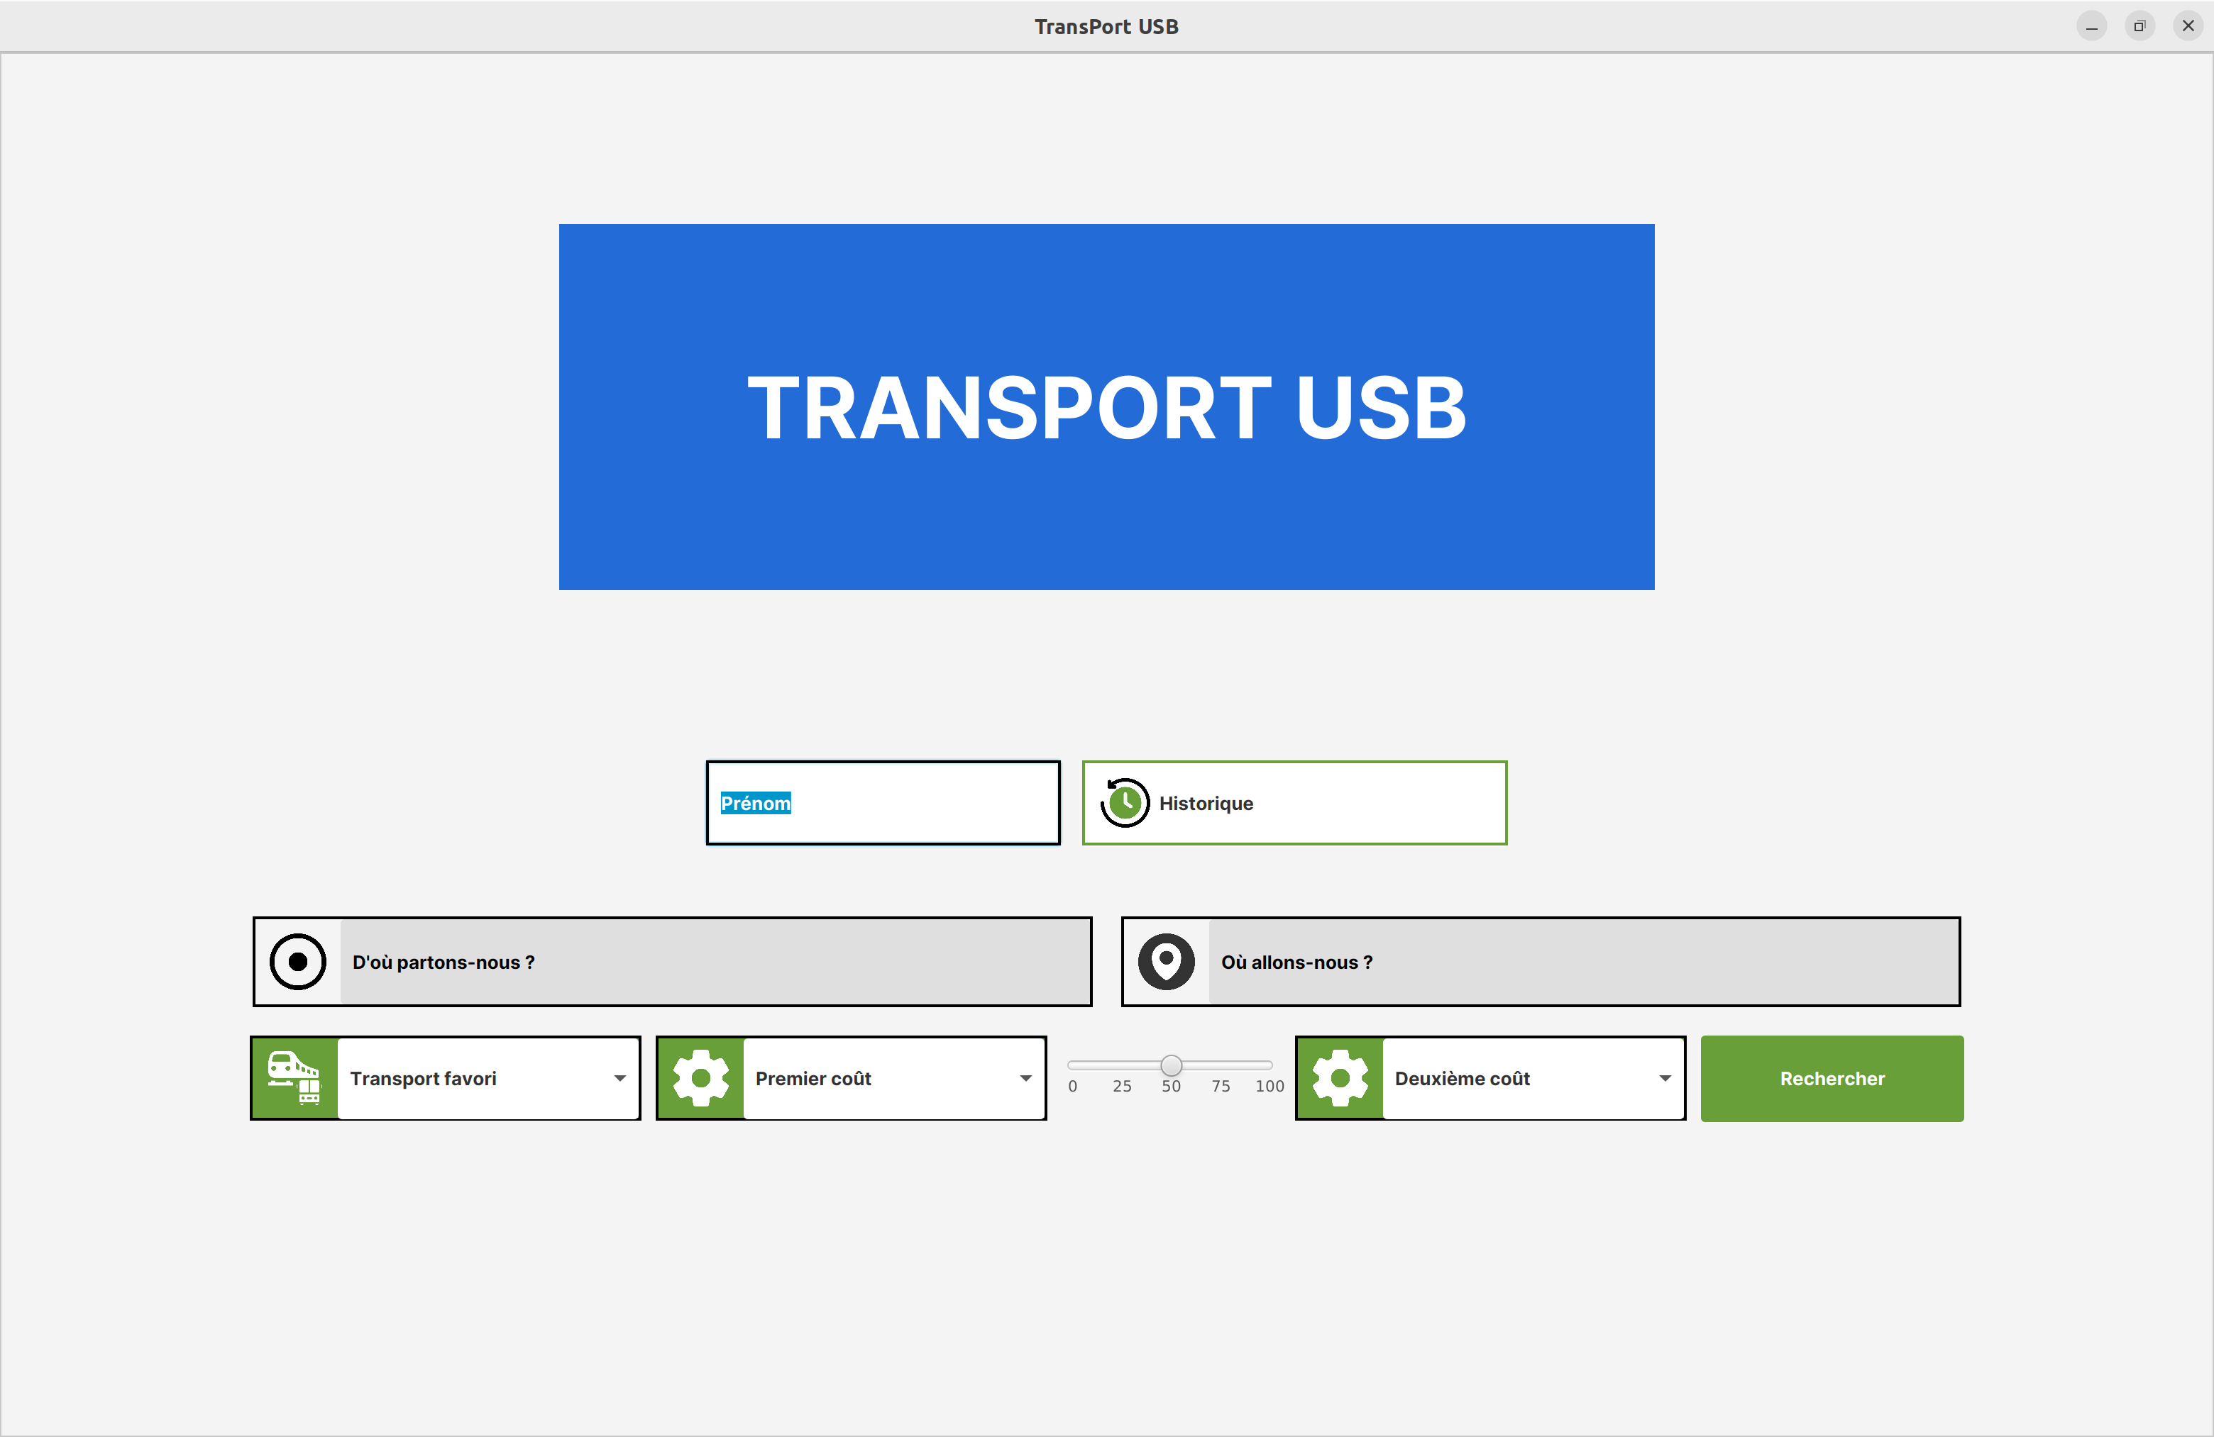
Justification des choix de conceptions

Simplicité et Clarté

Zone de titre : La zone de titre "TransPort USB" est placée de manière centrale et est accompagnée d'une icône identifiable, offrant ainsi une première impression claire de l'application.
Zones d’entrée : Les champs pour le prénom, ainsi que les sélections de villes de départ et d'arrivée, sont distincts et espacés pour éviter toute confusion lors de la saisie des informations.
Boutons et choix : Les boutons principaux et les listes déroulantes sont suffisamment grands, avec des libellés explicites et des icônes intuitives, favorisant ainsi une navigation fluide et sans ambiguïté.

Consistance

Icônes et styles : Toutes les icônes utilisées suivent un même style graphique, ce qui renforce la cohérence visuelle à travers l'application.
Composants réutilisables : Nous avons développé des composants à l’aide de méthodes statiques génériques comme createIconedComboBox et createColoredButton, assurant ainsi une uniformité visuelle et fonctionnelle sur toutes les interfaces.

Flexibilité et Efficacité

Options de recherche : Les utilisateurs peuvent affiner leurs recherches en spécifiant le type de transport préféré et en définissant des critères de coût, de manière assez explicite.
Historique de recherche : Une fonctionnalité d'historique permet aux utilisateurs de consulter et de réutiliser facilement leurs recherches précédentes, optimisant ainsi l'efficacité globale de l'application.

Feedback Utilisateur

Retour visuel : Les boutons réagissent visuellement au survol et changent d'état après activation, fournissant un retour à l’utilisateur pouvant ainsi comprendre que l’historique est affiché ou non.

Accès et Navigation

Défilement amélioré : Le scroll de l’application a été amélioré afin de satisfaire une expérience plus fluide et rapide.
Navigation intuitive : Des boutons de navigation bien placés permettent aux utilisateurs de revenir facilement à la page de recherche principale ou de naviguer entre différentes sections de l'application. Toutefois, si les informations entrées par l’utilisateur sont incorrectes pour lancer une recherche, l’affichage ne se fera pas, afin de d’éviter à l’utilisateur de consulter des pages vides (les résultats étant ingénérables).

Contributions de chaque membre

Mathys MULLIER

- Achitecte principal de l’application et de son maquettage
- Gestion des évenements
- Gestion des passages d’une scène à une autre (page d’accueil/page de résultats)

Giorgio UTZERI

- Intégration de base des objets
- Décomposition du code

Paul MAQUET

- Connexions avec le package des classes de recherches des plus courts chemins
- Tests sur l’application

